Security

分析+POC
- 可执行程序篡改
- 分析
- 由add_task可知，内核为了方便，每次增加一个用户程序，用户程序的页表都是从kernel一直映射到堆。这样就会导致程序间内存可以互相访问。（本实验假设用户空间跟内核空间无法互相访问，很容易做到这一点，更改页表映射即可。可以想到在映射的时候将内核数据都映射为只读也行，不过这种方法要区分哪些地方只读哪些地方会变，因为栈区也在kernel的连续空间内。）
- 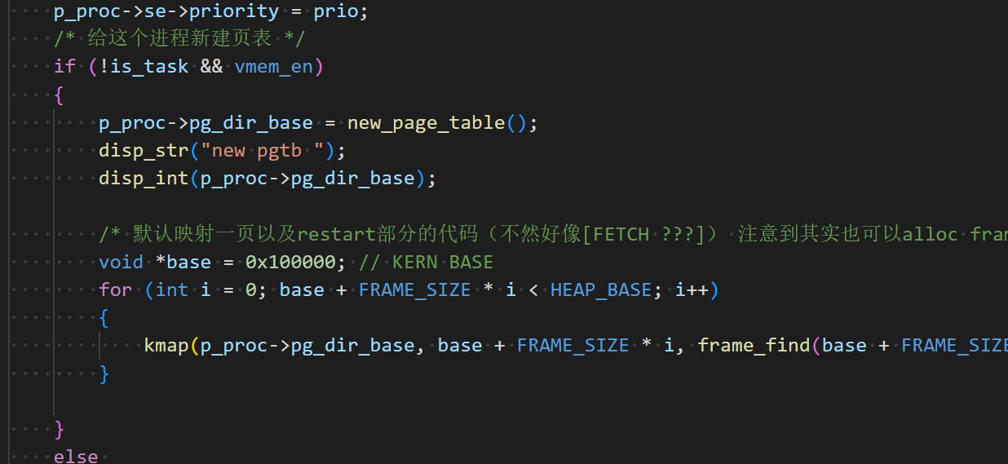
- POC
- 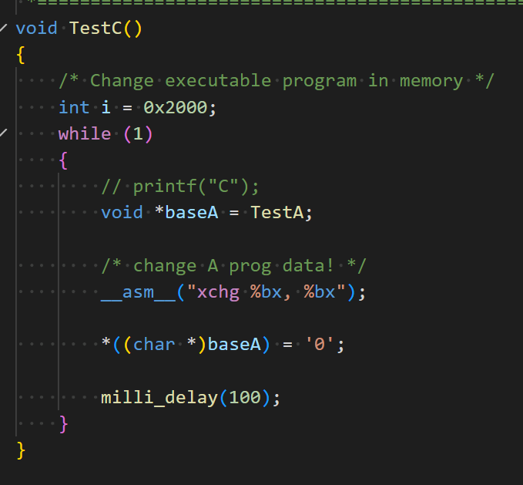
- 实现对A进程代码段的修改即可。
- 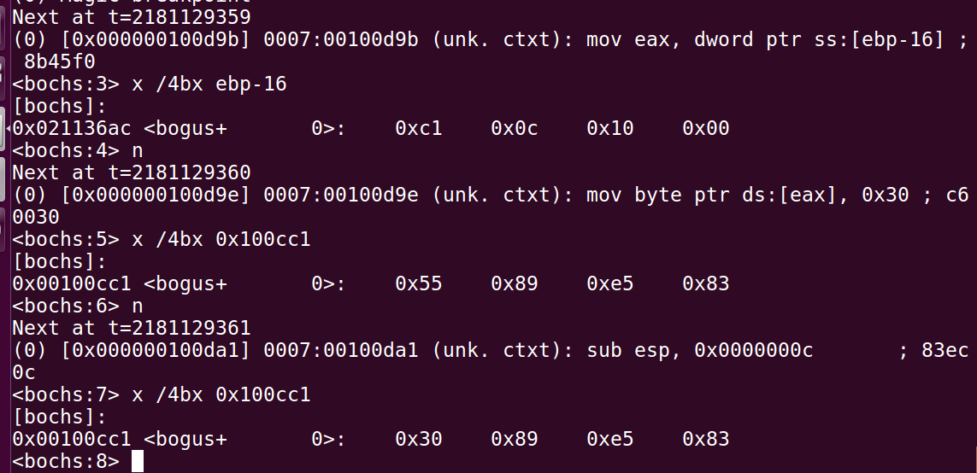
- 如图，将A的第一个字节改成了'0'。
- 内核关键数据破坏
- 在应用程序页表未映射内核空间，无法访问内核地址的情况下，除了缓冲区溢出等方法，通常难以改变内核的关键数据。不过这个版本的代码可以随意修改内核数据。
- 缓冲区溢出
可以实现用户态的缓冲区溢出，写两个函数即可。
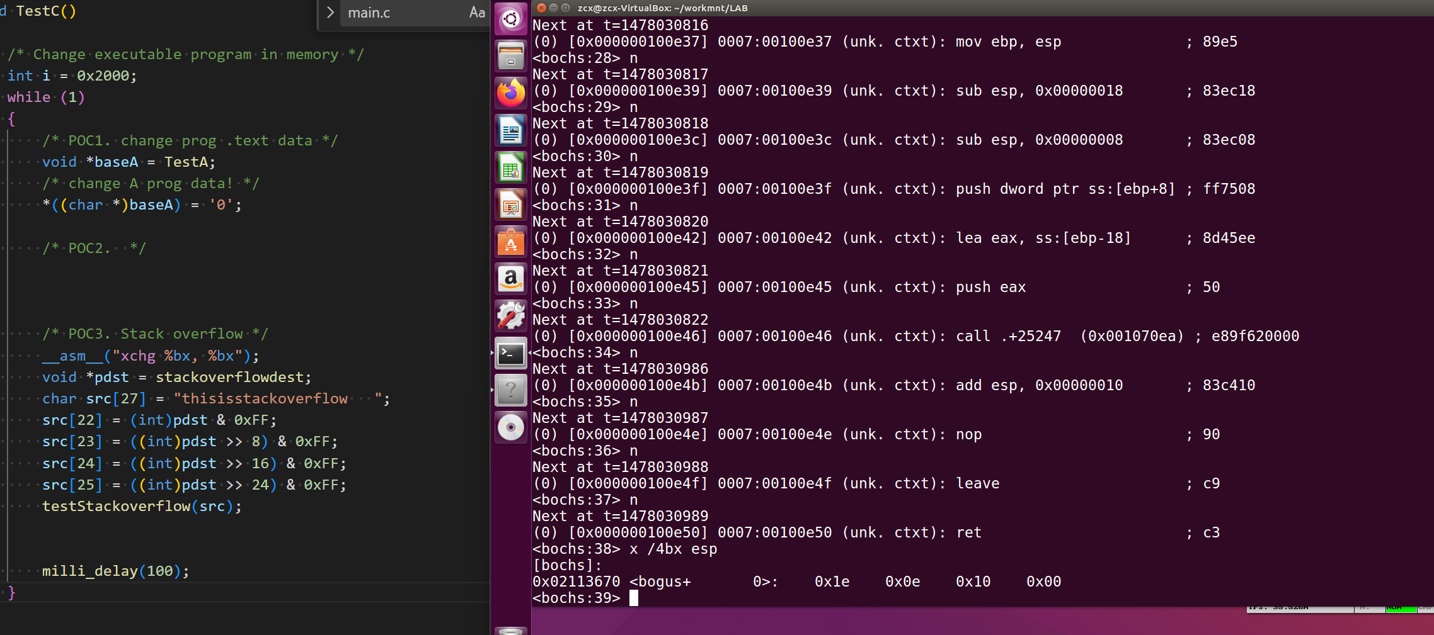
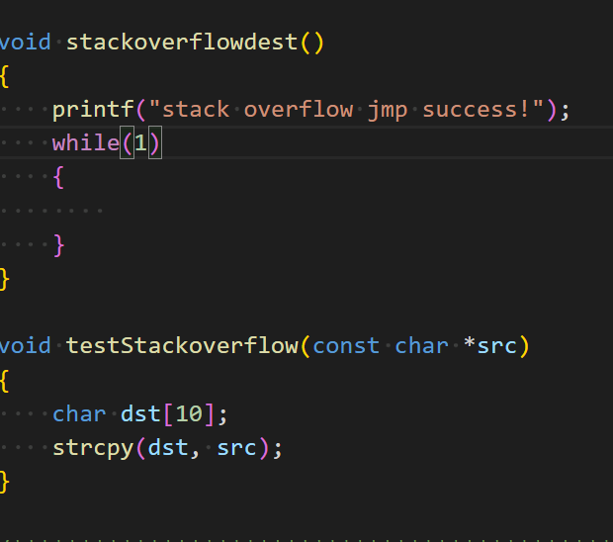

- 可信启动（TODO）

防护
- 可执行程序篡改
- 解决方案为，装入时在内存中存储一个度量值，需要假设这个度量值是用户不可访问的。然后每隔一段时间（ticks%1000 == 0）进行一次度量。因为目前的内核还没有加载器，编译时无法得知代码段的长度，因此假设是0x1000。
- 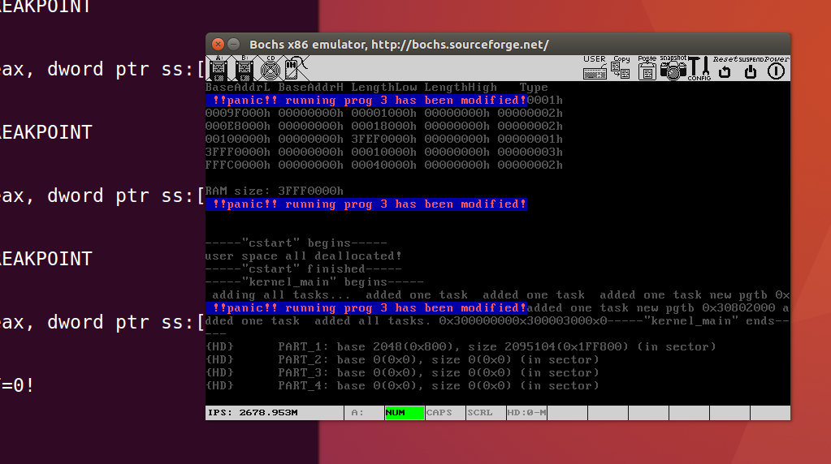
- a
- 缓冲区溢出
考虑在ebp和retaddr之间/local var和retaddr之间添加一个canary。
我们在main.c，即用户程序存在的地方，编译选项加上-fstack-protector，这样gcc-5.4就会进行代码插桩，加上这样的代码段：
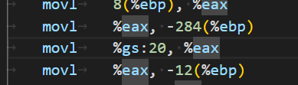
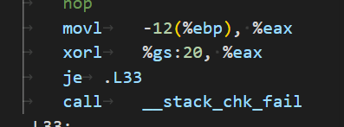
因为原来的系统用户可以直接访问视频选择子，因此在这里我们ldt加载一个新的thread_blk段，设置用户gs指向该段。在save中添加gs的切换。这样就可以实现canary的保存与访问。
